关于举办文都考研网校视频班的通知

各学院：
为提高学生考研辅导工作的针对性和有效性，学校今年继续引进知名考研辅导机构文都优质教学资源，进行名师网校视频授课。现将有关事项通知如下：
一、辅导内容
辅导内容为政治、英语、高等数学三门公共课程。
2021考研：
冲刺、模考阶段（冲刺、点睛）：讲解重点知识点、应试技巧，提升应试能力；考前全真模拟考试，试题讲评，预测考试范围。
2022考研：
1、基础阶段（导学、基础）：介绍考试题型、复习方法指导、为备考搭建基础知识框架。系统复习相关课程内容，巩固基础知识。
2、强化阶段：结合考试大纲，全面精讲知识点，通过典型题目详解，提升答题技巧。
3、冲刺、模考阶段（冲刺、点睛）：讲解重点知识点、应试技巧，提升应试能力；考前全真模拟考试，试题讲评，预测考试范围。
全程班各科课时：英语430课时、数学510课时、政治280课时。
二、面向对象
2021考研（四年级在校生）、2022（三年级在校生），二年级学有余力者亦可报名。
三、授课形式
通过下载手机APP、注册专属账号，采用手机观看授课。
四、报名时间
2020年9月4日-9月13日，教务网上报名。报名同学可以加QQ群咨询：1031700702、1149190196
五、费用
具体费用详见附件。
教 务 处
2020年9月4日

附件1：
课程名称 | 金额（元/门）
2022英语一、英语二、数学、政治全程班 （赠送4本书） | 300.00
2022英语一、英语二、政治强化班 （赠送2本书） | 100.00
2022数学强化班（赠送2本书） | 110.00
2022英语一、英语二、、政治冲刺班、数学 （赠送2本书） | 70.00
2021英语一、英语二、政治冲刺班、数学 （赠送2本书） | 70.00

附件2：考研视频班报名操作流程
1.进入教务系统，点击右侧常用操作中“社会考试报名”。
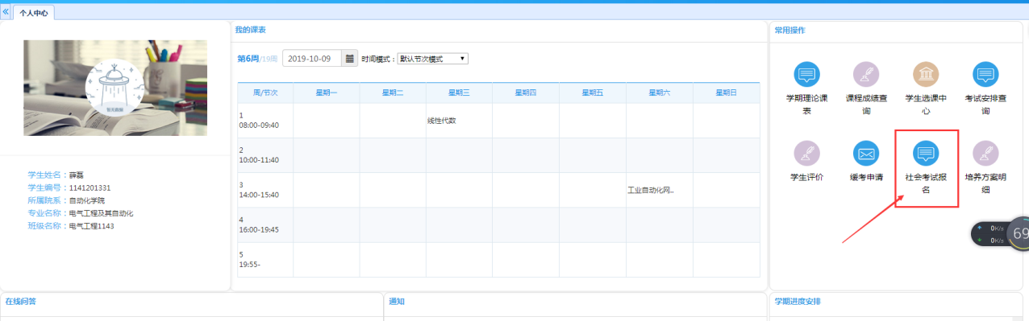
2.选择拟学习的科目，点击“报名”。

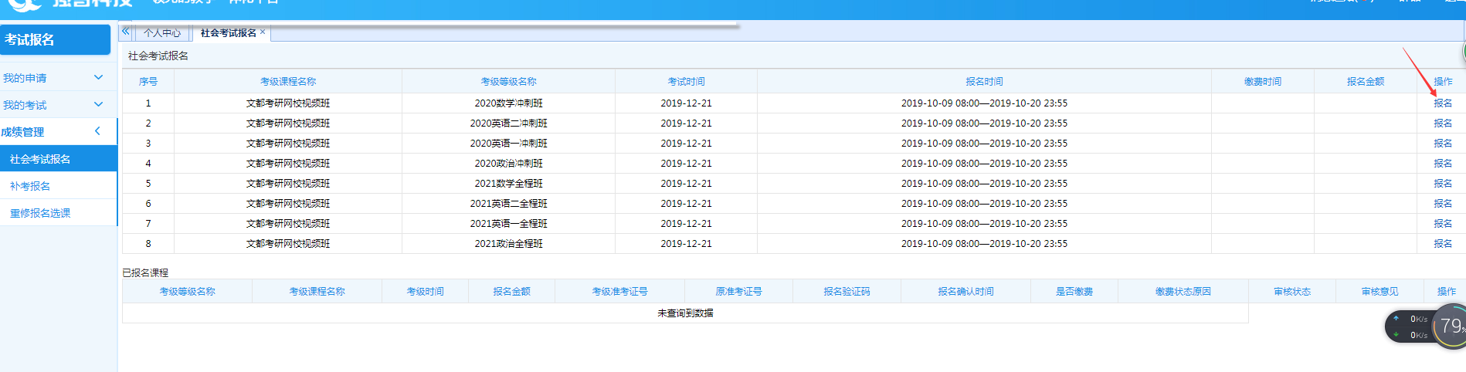

3.输入本人手机号码（务必正确填写），点击“确认”，系统提示报名成功即可。

